天津市环境科学学会

关于开展2020年度（第六届）天津市环境保护科学技术奖项目申报工作的通知

各区生态环境局，各有关单位：
为推动我市生态环境保护科学技术研究工作，奖励在生态环境领域科研活动中做出突出贡献的环保科技者，促进生态环境保护科技成果转化，选拔优秀环保科技项目，为实施创新驱动提供技术支撑，根据《天津市环境保护科学技术奖励办法》的有关规定，决定开展2020年度（第六届）天津市环境保护科学技术奖评审工作，获奖项目可作为天津市环保及相关专业职称评定及合佳威立雅杯（第五届）环保科技奖奖励的参考依据。请各有关单位认真组织申报和推荐工作。现将有关事项通知如下：
一、申报条件
1.在2020年6月30日前完成科技成果登记（局级及以上）的项目。
2.符合《天津市环境保护科学技术奖奖励办法》中规定的奖励范围内的项目。

二、申报材料

1.研究报告一册（加盖单位公章）。
2.项目简介一份，要求1500字以内（加盖单位公章）。
3.《天津市环境保护科学技术奖推荐书》及相关证明材料一式三份，装订成册（加盖单位公章，其中一份为原件，其它为复印件）。
相关证明材料包括：项目验收证书、评审证书、鉴定证书、专利证书、检测报告或法定审批文件、成果引用或应用证明等。
4.《天津市环境保护科学技术奖推荐项目汇总表》一式两份。
5.电子文本文件一份，包括：与书面材料一致的《天津市环境保护科学技术奖推荐书》、项目简介，将电子文本文件发送至学会电子邮箱。
申报材料要求完整和真实，《天津市环境保护科学技术奖奖励办法》、《天津市环境保护科学技术奖推荐书》及《天津市环境保护科学技术奖推荐项目汇总表》电子版可在天津市环境科学学会网站http://www.tjses.cn下载。
三、申报截止日期
2020年7月31日（书面材料以邮寄日期为准）
四、联系方式
申报项目材料寄送至天津市环境保护科学技术奖奖励工作办公室（天津市环境科学学会办公室）。
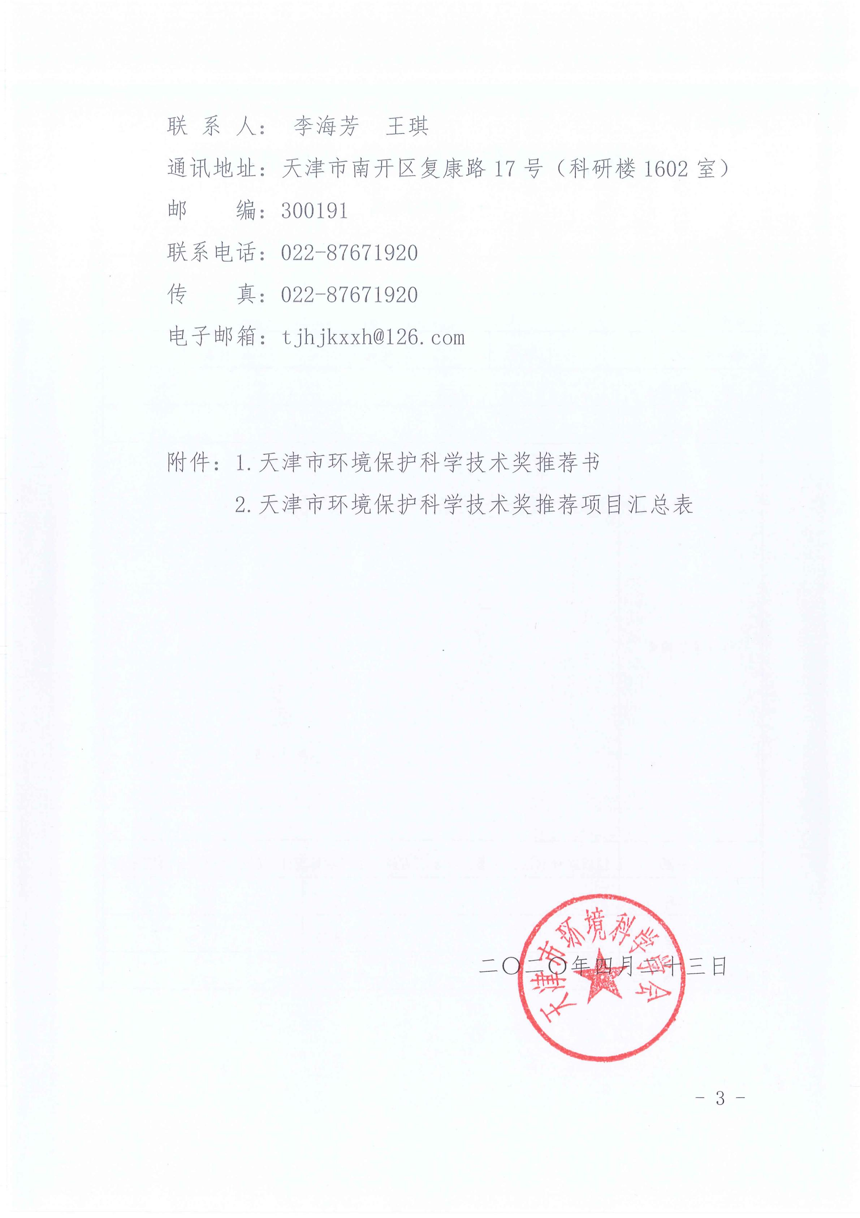
附件1
天津市环境保护科学技术奖推荐书
一、项目基本情况
项目编号： 成果登记号：
项目名称 | 中文
项目名称 | 英文
第一完成人 |  |  |  | 职称 |  | 电话 |  |  |  | 传真
第一完成单位
主要完成人
推荐单位盖章 |  |  | 公 章  年 月 日
任务来源 |  |  | □国家计划□部（委）计划□省级计划□省环保计划□市（地）计划□自选
计划名称 |  |  |  |  |  |  | 编号
项目名称可否公布 |  |  |  |  |  |  | 推荐等级
推荐单位联系电话 |  |  |  |  |  |  | 联系人

二、项目简介
项目所属科学技术领域、主要内容、特点及应用推广情况（不超过800个汉字）

三、项目详细内容
⒈科学技术内容
（纸面不敷，可另增页）

⒉发现、发明及创新点：（不超过400个汉字）
⒊保密要点：（不超过100个汉字）

⒋与当前国内外同类研究、同类技术的综合比较：（不超过800个汉字）

⒌应用推广情况和研究内容被采纳、引用、收录的情况：
成果转化、推广或产业化
方面存在的问题

⒍经济、社会和环境效益（此表加盖财务章） 单位：万元人民币
直接经济效益 | 项目总投资额 |  |  | 回收期
直接经济效益 | 栏目  年份 | 新增利润 | 新增税收 | 创收外汇 | 节支总额
直接经济效益 | 累计
直接经济效益 | 计算依据：（不超过300个汉字）
社会环境效益 | 社会、环境效益及间接经济效益：（不超过500个汉字）

四、本项目获奖励情况
获奖时间 | 奖励名称 | 奖励等级 | 授权部门
备注

五、申请、获得知识产权情况表
国 别 | 申请号 | 专利号 | 项目名称

六、主要完成人名单
序号 | 姓名 | 性别 | 年龄 | 文化  程度 | 所学专业 | 技术  职称 | 现从事专业 | 工作单位 | 参加项  目时间 | 承担项目责任与分工 | 备注

七、第一完成人情况表
第一完成人 |  | 姓名 |  |  |  |  | 性别 |  |  |  |  |  |  |  |  |  | 民族
出生地 |  | 省（自治区） 市 |  |  |  |  |  |  |  |  |  | 出生日期 |  |  | 年 月 日
党 派 |  |  |  |  |  |  |  |  |  |  |  | 何国华侨
工作单位 |  |  |  |  | 联系电话 |  |  |  | 办公室： 手机：
家庭住址 |  |  |  |  |  |  |  |  |  |  |  |  | 住宅电话
通讯地址及邮政编码 |  | □□□□□□
电子信箱
毕业学校 |  |  |  | 文化程度 |  |  |  |  |  |  |  |  |  | 学位
职务、职称 |  |  |  | 专业、专长 |  |  |  |  |  |  |  |  |  | 毕业时间
外语语种 |  |  |  |  |  | 熟练程度 |  |  |  |  | A.精通 B.熟练 C.良好 D.一般
曾获奖励及荣誉称号情况：

参加本项目的起止时间 |  | 年 月至 年 月
创造性贡献 | 本人签名：  年 月 日

八、主要完成单位情况
第一完成单位全称
单位性质 |  |  |  | 联系人 |  |  | 联系电话 | 办公室
 |  |  |  |  |  |  |  | 手机
传真 |  |  |  |  |  |  | 电子信箱
通讯地址及邮编
申报单位意见：（项目创造性特点、科学技术水平、应用情况、单位及人员排序及材料真实性）

单位公章
年 月 日
其它完成单位全称并加盖公章
单位意见  单位公章  年 月 日 |  |  |  |  |  | 单位意见  单位公章  年 月 日
单位意见  单位公章  年 月 日 |  |  |  |  |  | 单位意见  单位公章  年 月 日

九、评审意见
初审及推荐意见 | 推荐意见、推荐等级：（推荐项目是否符合申报要求，填表准确性及附件完整性，申报材料及填写的内容是否属实，推荐等级及理由）  推荐单位公章  年 月 日
公告及异议处理情况 | 天津市环保科技奖励工作办公室  年 月 日

评审委员意见及评审结果 | 负责人： 年 月 日
环保科技奖励办公室意见 | 负责人： 年 月 日
环保科技奖励委员会意见 | 负责人： 年 月 日
奖励等级 | 年 月 日

附件2

天津市环境保护科学技术奖推荐项目汇总表

推荐单位（盖章）
填报日期： 年 月 日
序号 | 项目名称 | 主要完成单位 | 主要完成人 | 推荐等级 | 备注
填报人：（签名）
负责人：（签名）
电话：

